Title


English | French
European Model Rocketry | Astromodelisme Européen
The European Rocketry Portal | Le portail Européen de l’Astromodelisme

English | French
Home | Accueil
Impressum
Contact | Contactez nous
Search | Rechercher
Login | Connectez-vous

Menus
English | French
ROCKETNEWS | NOUVEAUTES FUSEES
KNOWHOW | COMMENT FAIRE
MARKETPLACE
LIBRARY | BIBLIOTHEQUE
LINKS | LIENS
SERVICE | SERVICE
FORUM | FORUM


English | French
MENU | MENU
Rocketnews | Nouveautés fusées
Submissions | Soumissions
Newssearch | Recherchez dans les nouveautés
User Login | Connexion utilisateur

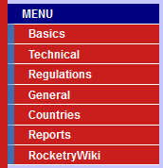

English | French
MENU | MENU
Basics | Les bases
Technical | Technique
Regulations | Réglementations
General | General
Countries | Pays
Reports | Rapports
RocketryWiki | WikiAstromodelisme



English | French
Rocketry FAQ | FAQ Astromodelisme

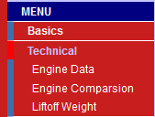

English | French
Engine Data | Données moteurs
Engine Comparsion | Comparaison des moteurs
Liftoff Weight | Poids au décollage

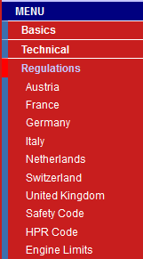

English | French
Austria | Autriche
France | France
Germany | Allemagne
Italy | Italie
Netherlands | Pays Bas
Switzerland | Suisse
United Kingdom | Royaume Uni
Safety code | Code de sécurité
HPR Code | Code haute puissance
Engine Limits | Limites des moteurs



English | French
Rocketry Terms | Terminologie Astromodelisme



English | French
European facts | Faits européens
German Facts | Faits allemands


English | French
Ljubljana Cup 2011 | Coupe de Ljubljana 2011

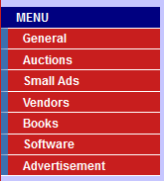

English | French
MENU | MENU
General | General
Auctions | Ventes aux enchères
Small Ads | Petites publicités
Vendors | Revendeurs
Books | Livres
Software | Logiciel
Advertisement | Publicité


English | French
Beginners | Débutants


English | French
New | Nouveau
Edit | Modifier


English | French
Media Data | Données média
Order | Commander

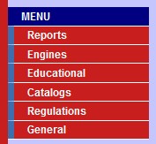

English | French
MENU | MENU
Reports | Rapports
Engines | Moteurs
Educational | Éducatif
Catalogs | Catalogue
Regulations | Réglementations
General | General

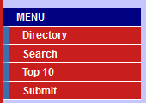
English | French
MENU | MENU
Directory | Annuaire
Search | Recherchez
Top 10 | Top 10
Submit | Soumettre

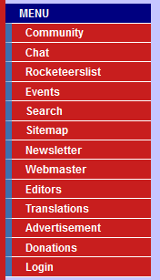
English | French
MENU | MENU
Community | Communauté
Chat
Rocketeerslist | Liste des astromodelistes
Events | Evénements
Search | Recherche
Sitmap | Plan du site
Newsletter | Lettre d’informations
Webmaster | Webmestre
Editors | Auteurs
Translations | Traductions
Advertisement | Publicité
Donations | Dons
Login | Connectez-vous


English | French
MENU | MENU
Help | Aide
Login | Connectez-vous

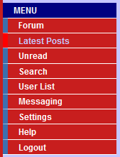

English | French
MENU | MENU
Forum | Forum
Latest Posts | Derniers messages posté
Unread | Non-lu
Search | Recherche
User List | Liste d’utilisateurs
Messaging
Settings | Configuration
Help | Aide
Logout | Déconnexion

